Открытое занятие
в средней группе «А»
«Мое здоровье – мое богатство!»

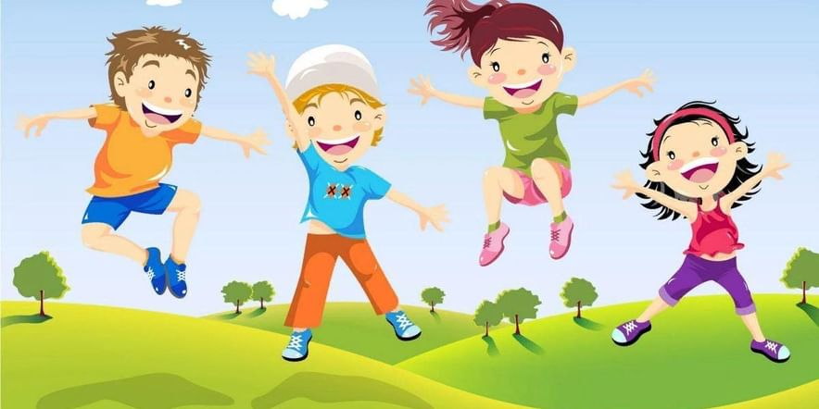

Воспитатель: Бестаева Р.В.

с. Октябрьское 2023г.

Цель: формировать представления детей дошкольного возраста о здоровье как одной из главных ценностей человеческой жизни; закрепить основные понятия: «личная гигиена», «витамины», «здоровый образ жизни»; воспитывать у детей навыки и потребности здорового образа жизни. Любить, беречь и заботиться о своем здоровье.
Словарная работа: мыло, полотенце, зубная паста, зубная щетка, носовой платок, расческа.
Предварительная работа: просмотр иллюстраций на тему «Здоровье», чтение книги «Мойдодыр» К. Чуковского, беседы «Что такое здоровье».

Ход занятия

Дети заходят в зал, становятся полукругом. Здороваются с гостями, приветствуют друг, друга.
(пальчиковая гимнастика)
Наши пальчики проснулись, потянулись и встряхнулись
Крепко, крепко обнялись, за работу принялись,
Налепили куличей, стали звать к себе гостей
Поиграли на рояле и весь день протанцевали.
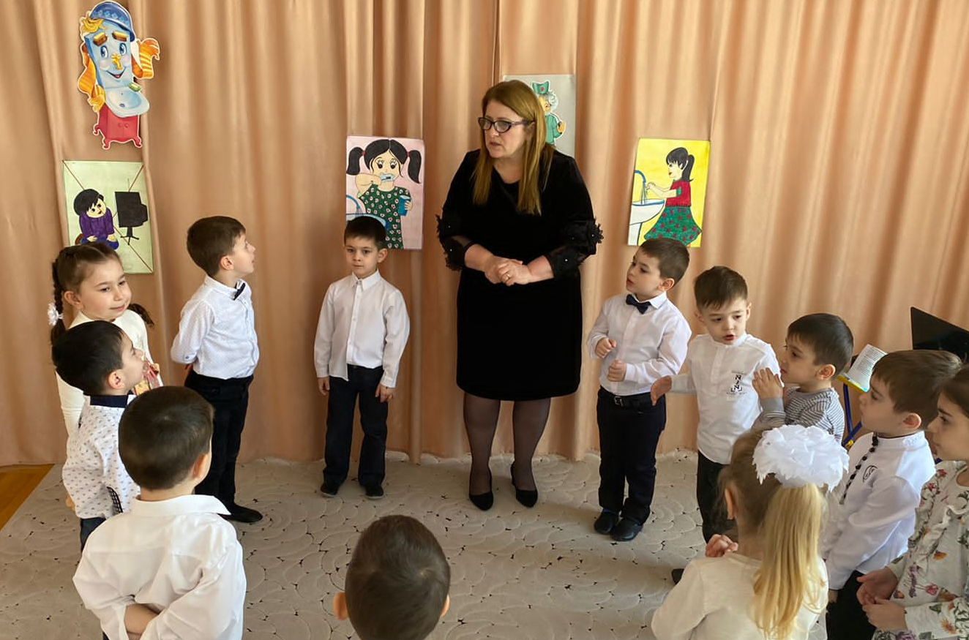
Воспитатель: Сегодня, ребята, мы с вами будем говорить о здоровье и о том, что надо делать, чтобы быть здоровым. Когда мы болеем вы знаете, это неприятно для каждого человека. Что вы ощущали, когда вы были больны?
Дети: — Была температура, плохое самочувствие, грустно, не было аппетита.
Воспитатель: А как чувствует себя здоровый человек?
Дети: — Он радуется, бегает, шалит. (карточки веселый, грустный человек)
Воспитатель: Я согласна с вами. Правильно, здоровый человек радостный, он улыбается, а больной грустит. Давайте, мы сейчас определим ваше самочувствие, кто из вас чувствует себя хорошо, тот улыбается, ну а если кто-то грустит, у кого плохое настроение, это значит, что со здоровьем что-то не ладное. (Дети смотрят друг на друга и выявляют настроение) Воспитатель: Вы все здоровы?
Дети - Да!
Обратить внимание детей на интерактивную доску.
На экране «Доктор Айболит»
Воспитатель: А кто такой «Доктор Айболит?»
Дети: «Доктор Айболит» лечит животных.
Воспитатель: Да, ребята – он лечит животных. Здоровье нужно всем – и детям, и взрослым, и даже животным. И «Доктор Айболит» предлагает отправится нам в город «Здоровье», чтобы попасть в город Здоровье, надо взяться за руки, закрыть глаза и произнести волшебные слова: «Солнце, воздух и вода – наши лучшие друзья!»

Воспитатель: Ребята, вот мы с вами попали на станцию «Витаминная»
На столе ваза с овощами (свежие), карточки «Полезные и вредные продукты»
Свежие фрукты и овощи можно употреблять, сколько хочешь, они заменят самые лучшие таблетки из аптеки. В них много витаминов.
Воспитатель: - Ребята, а для чего нужны витамины? (Чтобы было крепкое здоровье).
Воспитатель: Правильно, витамины укрепляют весь наш организм, организму легче бороться с болезнями. Витамины – это такие вещества, которые помогают расти крепкими и здоровыми. Нужно есть больше овощей и фруктов. А прежде чем их съесть, что с ними нужно сделать?
Дети: Тщательно моем.
Воспитатель: Да, молодцы, в овощах и фруктах содержится много витаминов. И давайте посмотрим какие витамины содержатся в овощах и фруктах.
Ребята скажите пожалуйста какое время года сейчас?
Дети: Весна
Воспитатель: Да, уже весна, после зимы наш организм ослаб, и мы особо нуждаемся в поддержке витаминами.
Воспитатель: Витамин А– морковь, рыба, сладкий перец, яйца, петрушка (для зрения).
Витамин В - мясо, молоко, орехи, хлеб, курица, горох (для сердца).
Витамин С - цитрусовые, капуста, лук, редис, смородина (от простуды).
Витамин Д - солнце, рыбий жир (для косточек).
Д.Игра «Полезные и вредные продукты»

Воспитатель: Молодцы, вы все справились с заданием.
Давайте продолжим наше путешествие и следующая наша станция «Свежий воздух», но чтобы попасть туда мы должны произнести волшебные слова «Солнце, воздух и вода – наши лучшие друзья!»
Воспитатель: Очень важно, когда воздух чистый, свежий. (Обратить внимание детей на доску)
А где лучше дышать свежим воздухом? (на прогулке, в лесу, в парке) а дома и в детском саду мы должны проветривать проветривать помещения.
Именно поэтому мы каждый день выходим на улицу.
Воспитатель: Очень хорошо и полезно дышать правильно. Ребята, а скажите, чем мы дышим?
Дети: Носом.
Воспитатель: Да, мы дышим носом, а вдыхаем мы воздух, он невидим, воздух — это кислород, а кислород нам дают деревья. Мы не сможем жить без кислорода, и поэтому нам очень нужно стараться беречь деревья, природу.
Ребята, я предлагаю вам проделать упражнения на дыхание.
Попробуйте глубоко вздохнуть, и выдохнуть на ладошку.
Упр. 1.Руки поднимаем вверх на носочках тянемся (вдох)
Отпускаем руки (выдох) (Дети повторяют несколько раз)
Упр. 2. «Надуваем петушка» (игра – упражнение)

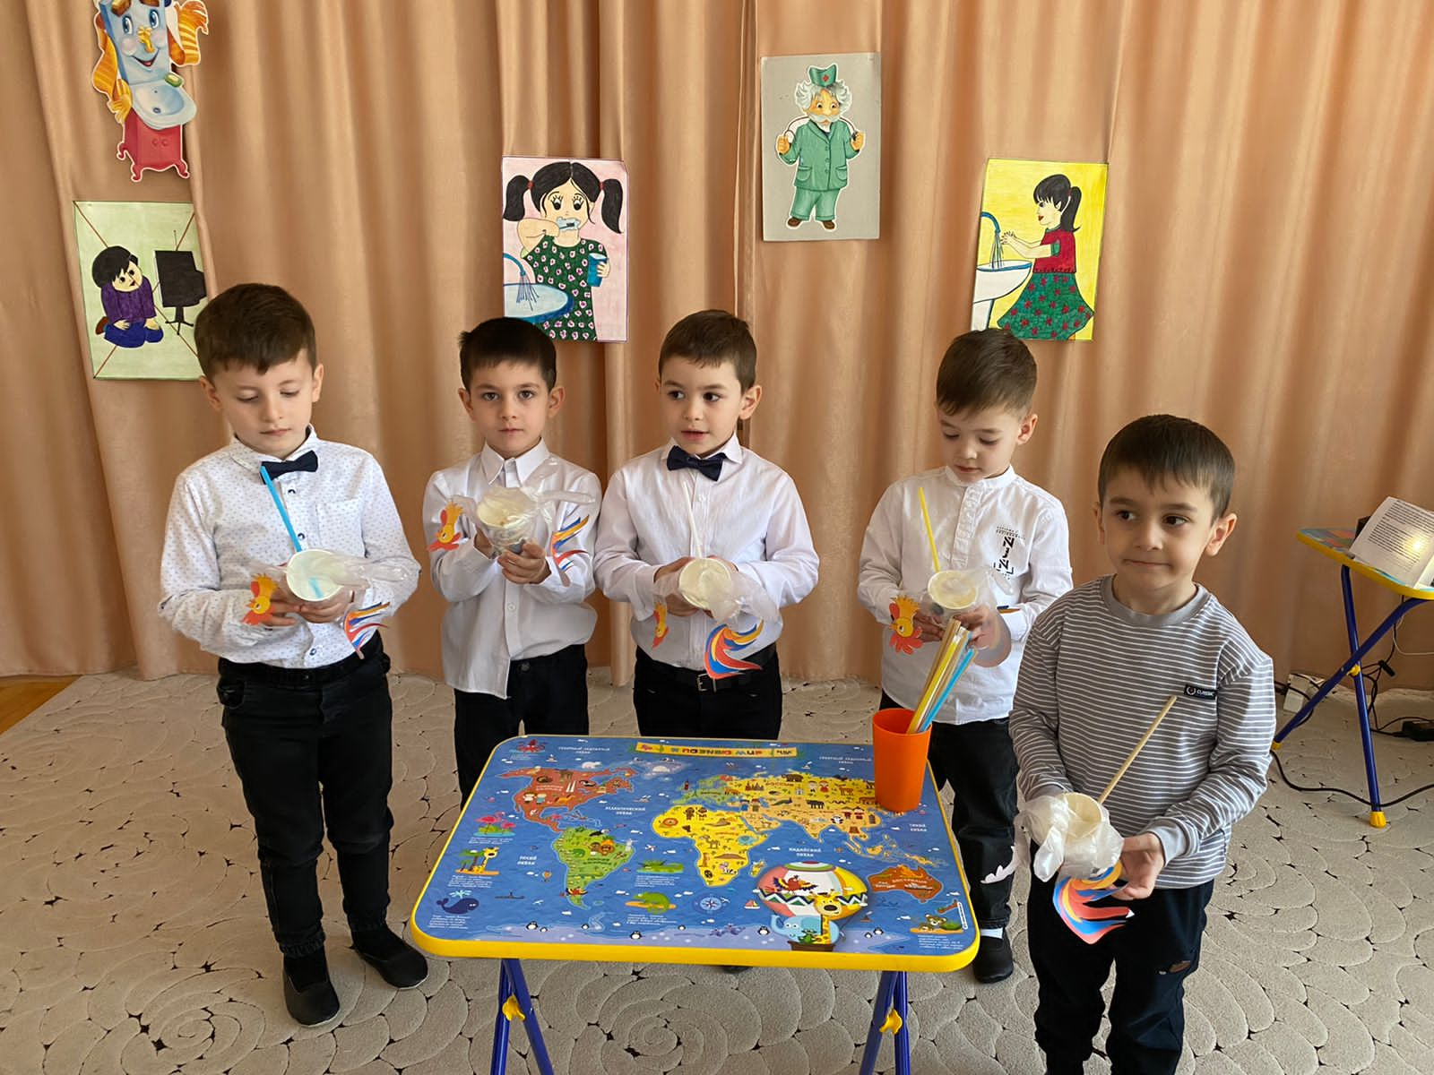

Физкультминутка: «Мы топаем ногами»
Мы топаем ногами
Мы хлопаем руками
Качаем головой, качаем головой
Мы руки поднимаем
Мы руки отпускаем
Мы руки уберём
И прыгаем кругом.
Воспитатель: Дети, а вы знаете, чтобы быть здоровым, нужно не только кушать витамины и дышать свежим воздухом, нужно еще знать и соблюдать правила личной гигиены.
И следующая станция, которая нас ждет, это станция Гигиены. Мы снова должны произнести волшебные слова «Солнце, воздух и вода – наши лучшие друзья!»
Воспитатель: А что такое «Гигиена?»
Дети: «Гигиена» — это чистота.
Воспитатель: Да, молодцы, – Какие правила гигиены ребята мы с вами соблюдаем и знаем? (Мы умываемся по утрам и вечерам, чистим зубы, расчесываемся, моем руки перед едой и после прогулки, после туалета, и др.)
– Для чего это надо делать? (Чтобы микробы не попадали в организм,) – Как попадают микробы в организм? (при чихании, кашле не прикрывая рот; если не мыть руки перед едой, после туалета; не мыть овощи, фрукты.)
– Что нужно выполнять, чтобы уберечься от них? (Ответы детей) (соблюдать правила личной гигиены)
Воспитатель: ребята чтобы мы могли успешно бороться с микробами, нам нужны помощники, давайте мы посмотрим на них. (показ на интерактивной доске предметов гигиены)

Игра «полезно - вредно» (дети отвечают хором)
• Умываться по утрам (полезно)
• Тереть глаза грязными руками (вредно)
• Пользоваться мылом, когда моете руки… (полезно)
• Есть грязными руками… (вредно)
• Не расчёсывать волосы… (вредно)
• Чистить зубы 2 раза в сутки… (полезно)
• Лечить зубы у стоматолога (полезно)
• Есть немытые фрукты и овощи…(вредно)

Воспитатель: Ребята, хочу сказать вам, что заниматься спортом, тоже очень полезно для здоровья. Мы в детском саду занимаемся спортом?
Дети: Да! Мы по утрам делаем гимнастику, в течений дня физминутки и пальчиковую гимнастику, проводим занятия по физкультуре.
Воспитатель: Массаж тоже очень полезен для здоровья.
Предлагаю с помощью массажных мячиков помассировать ладошки.
(Дети массируют ладошки)
Воспитатель: Ребята, у нас осталось последнее задание, а вы любите рассматривать картины?
Дети: Да!
Воспитатель: Предлагаю вам рассмотреть картины, подумать и рассказать, что на картинах.
(Ответы детей по картинам)

Воспитатель: Молодцы! Устали? Вот какой, оказывается, трудный путь преодолели мы с вами по городу «Здоровье».
Вам понравилось? (ответы детей)
А что узнали нового? (ответы детей)
Воспитатель: Да, мы узнали много интересного и полезного. Доктор «Айболит» наблюдал за нами, и он доволен, что мы стремимся быть здоровыми и прислал нам корзину фруктов.

Дети прощаются с гостями, выходят из зала.

